Projekt: Mnogokut u mnogokutu

Domena: C/D

Kroz ovaj projekt učenik će:
- Konstruirati mnogokute unutar mnogokuta prema danom pravilu
- Određivati površine mnogokuta
- Uspoređivati površine mnogokuta
- Donositi zaključke temeljem svojih računa

Uputa učitelju:
Ovaj projektni zadatak je istraživačke prirode. Učenici će kroz njega odraditi dio pripreme za gradivo vezano uz krug i kružnicu. Iako ovaj zadatak nije model za određivanje svojstava kružnice, na tom je tragu i može učenicima pružiti model razmišljanja koji će ih navesti na kvalitetne zaključke.

Zadatak:
Kroz ovaj projekt istraživati ćemo svojstva mnogokuta koji su konstruirani tako da se nalaze jedan unutar drugoga. Mnogokut unutar mnogokuta kreirati ćeš na način da konstruiraš jedan tetivni mnogokut unutar kružnice. Zatim na polovištu svake stranice tog mnogokuta nalazi se vrh manjeg mnogokuta. Kao u ovom primjeru:
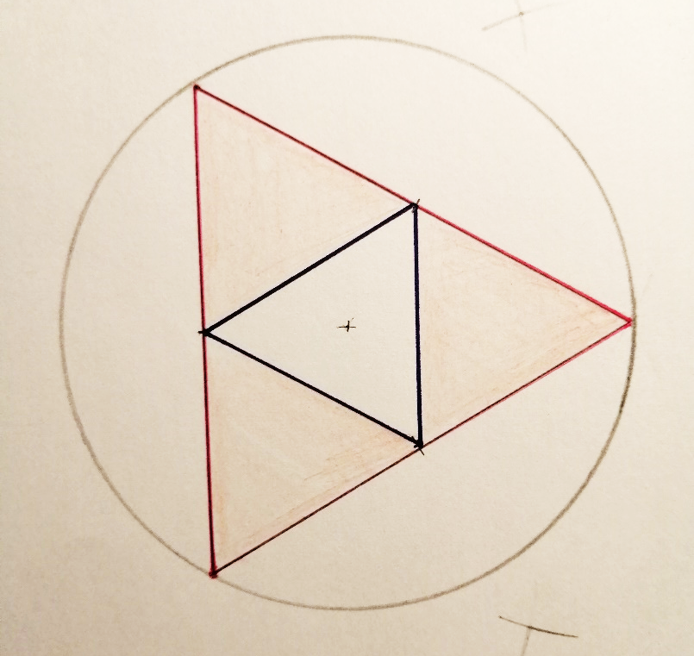
Odrediti ćeš površinu velikog i malog mnogokuta.
Usporediti ćeš površine.
Zatim ćeš napraviti isto za četverokute, šesterokute, osmerokute i dvanaesterokute.
Ako želiš možeš odabrati još neki mnogokut.
Sve crteže crtaj unutar kružnica istoga radijusa prema vlastitom odabiru.
Svoje rezultate zabilježi u priloženoj tablici.
Opiši što zaključuješ.
Što očekuješ da bi se dogodilo s pedeseterokutom?
A što s 100-kutom?
Radijus mnogokutima opisane kružnice je r= ____________
n-terokut | 3 | 4 | 6 | 8 | 12
Duljina stranice velikog mnogokuta
Površina velikog mnogokuta
Duljina stranice malog mnogokuta
Površina malog mnogokuta

U zadnji redak ćeš staviti kategoriju za koju smatraš da najviše ima smisla u slučaju kada uspoređujemo površine.
Svoje konstrukcije, zapažanja i zaključke prezentiraj na način koji ti se čini najzgodniji.

